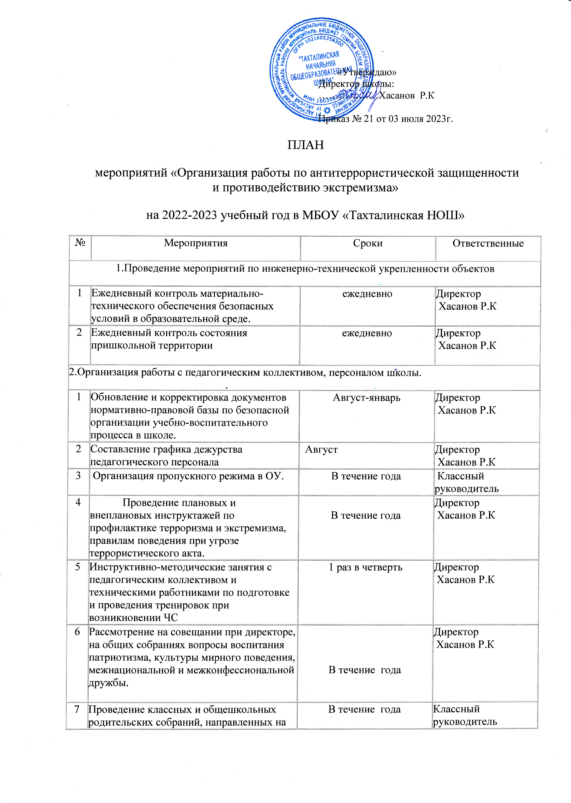

«Утверждаю»
Директор школы:
………………Хасанов Р.К

Приказ № 21 от 03 июля 2023г.
ПЛАН
мероприятий «Организация работы по антитеррористической защищенности и противодействию экстремизма»
на 2022-2023 учебный год в МБОУ «Тахталинская НОШ»
№ | Мероприятия | Сроки | Ответственные
1.Проведение мероприятий по инженерно-технической укрепленности объектов
1 | Ежедневный контроль материально-технического обеспечения безопасных условий в образовательной среде. | ежедневно | Директор  Хасанов Р.К
2 | Ежедневный контроль состояния пришкольной территории | ежедневно | Директор  Хасанов Р.К
2.Организация работы с педагогическим коллективом, персоналом школы.
1 | Обновление и корректировка документов нормативно-правовой базы по безопасной организации учебно-воспитательного процесса в школе. | Август-январь | Директор  Хасанов Р.К
2 | Составление графика дежурства педагогического персонала | Август | Директор  Хасанов Р.К
3 | Организация пропускного режима в ОУ. | В течение года | Классный  руководитель
4 | - Проведение плановых и внеплановых инструктажей по профилактике терроризма и экстремизма, правилам поведения при угрозе террористического акта. | В течение года | Директор  Хасанов Р.К
5 | Инструктивно-методические занятия с педагогическим коллективом и техническими работниками по подготовке и проведения тренировок при возникновении ЧС | 1 раз в четверть | Директор  Хасанов Р.К
6 | Рассмотрение на совещании при директоре, на общих собраниях вопросы воспитания патриотизма, культуры мирного поведения, межнациональной и межконфессиональной дружбы. | В течение года | Директор  Хасанов Р.К
7 | Проведение классных и общешкольных родительских собраний, направленных на формирование чувства патриотизма, толерантности. | В течение года | Классный руководитель
8 | Размещение информационного материала антитеррористического содержания «Безопасная школа» «Терроризм угроза обществу» | В течение года | Классный руководитель
3.Организация работы с ученическим коллективом
1 | Проведение мероприятий, приуроченных к следующим датам: день памяти Бесланской трагедии, День памяти жертв политических репрессий, День народного единства, Международный день толерантности | В течение года | Классный руководитель
2 | Усиление контроля за контентной фильтрацией доступа сети Интернет, не позволяющей получать информацию, несовместимую с задачами образования. | В течение года | Классный руководитель
3 | Освещение проводимых мероприятий по вопросам противодействия идеологии терроризма, экстремизма, национализма на сайте школы. | В течение года | Классный руководитель
4 | Проведение плановых и внеплановых инструктажей по профилактике терроризма и экстремизма по вопросам культуры безопасности, пожарной безопасности и правилам безопасного поведения на дорогах | В течение года | Классный руководитель
5 | Просмотр кинофильмов по безопасности дорожного движения, жизнедеятельности, пожарной безопасности, правилам поведения в чрезвычайных ситуаций, по профилактике безнадзорности | В течение года | Классный руководитель
6 | Организация работы ЮИД, отряда профилактики, дружины юных пожарных | В течение года | Классный руководитель
7 | Опрос общественного мнения в среде детей в целях выявления радикальных настроений среди учащихся | В течение года | Классный руководитель
8 | Отработка у учащихся практических навыков действий и поведения при совершении в отношении террористических актов | 1 раз в четверть | Классный руководитель
9 | Ученическая конференция «Мировое сообщество и терроризм» | Сентябрь | Классный руководитель
10 | Месячник безопасности и жизнедеятельности. Составление безопасного маршрута движения детей в школу | Сентябрь-октябрь | Классный руководитель
11 | Урок безопасности «Время доверять» | Сентябрь-октябрь | Классный руководитель
12 | Единый час духовности «Голубь мира» | Сентябрь | Классный руководитель
13 | Проведение учебно-профилактических мероприятий направленных на формирование действий в случаях нарушений общественного порядка, террористических угроз и экстремистских проявлений в том числе : учений по эвакуации при пожаре и других ЧС | Октябрь | Классный руководитель
14 | Всероссийский урок безопасности в сети интернет | Октябрь | Классный руководитель
15 | 4 октября- День гражданской обороны, урок безопасности, подготовки к действиям в условиях экстремальных и опасных ситуаций | Октябрь | Классный руководитель
16 | Проведение тематической недели по профилактике терроризма и экстремизма, посвященной Международному дню толерантности | Ноябрь | Классный руководитель
17 | Просмотр кинофильмов по безопасности дорожного движения. Пожарной безопасности, правилам поведения в ЧС. По профилактике безнадзорности и правонарушения. | В течении года | Классный руководитель
18 | Месяц знаний и правовй культуры Интернет-уроки «Имею право знать» | декабрь | Классный руководитель
19 | 12 декабря Парламентский урок «Детская общественная приемная» посвященный дню Конституции РФ | декабрь | Классный руководитель
20 | Конкурс информационно-социальных видеороликов «Ребенок в мире прав» в рамках реализации Муниципальной программы «Профилактика терроризма и экстремизма в АМР на 2021-23 годы» | декабрь | Классный руководитель
21 | Деловая игра « Мои жизненные ценности» | Январь | Классный руководитель
22 | Интерактивные уроки | Январь | Классный руководитель
23 | Уроки безопасности интернета HTTPS://edu.tatar.ru/internet deti | Январь-май | Классный руководитель
24 | Круглый стол «Безопасный интернет что это такое» | Январь | Классный руководитель
25 | Дискуссионная площадка с учащимся «Национальность без границ» приуроченной международному дню родного языка | Февраль | Классный руководитель
26 | 10 февраля День безопасного интренета, Дискуссионная встреча с инспекторами ПДН | Февраль | Классный руководитель
27 | Организация цикла классных часов «Толерантность-дорога к миру» «Терроризм-зло против человечества» «Земля наш общий дом» | Март | Классный руководитель
28 | Всероссийский урок по основам безопасности жизнедеятельности | Апрель | Классный руководитель
29 | Деловая игра посвященная международному дню телефон доверия | Май | Классный руководитель
30 | Занятия-практикумы «Как научится заботится о своей безопасности в летнее время» | Май | Классный руководитель
31 | Инструктажи безопасности по вопросам культуры безопасности, пожарной безопасности и правилам безопасности поведения на дорогах | Май | Классный руководитель
32 | Конкурс на лучшую творческую работу в сфере противодействию терроризму «Мы такие разные, и все таки вместе» Мы за безопасный мир в рамках реализации муниципальной программы «Профилактика терроризма и экстремизма АМР на 2021-23 годы» | Май | Классный руководитель
33 | Акция 45 уроков мужества с приглашением ветеранов Специальной военной операции на Украине, проводимая в рамках марафона «Наша победа» и проекта «Время героев» | Май | Классный руководитель
4. Организация работы с родителями
1 | График дежурства родителей начальной школы «Родительский патруль» на маршрутах движения детей в школу перед началом занятий и после окончания | В течении года | Классный руководитель
2 | Всероссийское родительское онлайн собрание | Сентябрь | Классный руководитель
3 | Родительский всеобуч «Профилактика деструктивного и асоциального поведения среди несовершеннолетних» Безопасность детей в сети интернет «Стили семейного воспитания» | Сентябрь | Классный руководитель
4 | Общешкольное родительское собрание «Безапасность и здоровье детей» Ознакомление с нормативно правовыми документами в сфере воспитания детей и об ответственности родителей. | Сентябрь | Классный руководитель
5 | Родительские собрания «Антитеррористическая защищенность в противодействие экстремизма в подростковой среде. Организация безопасных каникул с ознакомлением нормативными документами в сфере ответственности родителей и детей | Октябрь | Классный руководитель
6 | Родительская конференция «Роль в обеспечении информационной безопасности детей. Организация безопасных каникул с рассмотрением нормативных документов в сфере ответственности родителей и детей |  | Классный руководитель
7 | Родительский всеобуч с ознакомлением «о мерах по обеспечению безопасности жизнедеятельности в образовательных организациях в зимний период» «Об обеспечении пожарной безопасности» «Об осуществлении комплекса организационных и профилактических мер по обеспечению безопасности в период проведения новогодних праздников и зимних каникул в том числе по обеспечению безопасности перевозок детей к местам проведения массовых мероприятий и обратно. Памяткой «По обеспечению пожарной безопасности проведения новогодних мероприятий» «Безопасность детей» «Осторожно терроризм» «Безопасность на водных обьектах в осенне-зимний период» | Январь-февраль | Классный руководитель
8 | Родительское собрание интернет конференция «Виртуальная жизнь ребенка» «Интернет друг или враг» | Февраль | Классный руководитель
9 | Общешкольное родительское собрание с участием начальника ОПДН и других представителей МВД «Профилактика деструктивного и асоциального поведения среди несовершеннолетних» Усиление мер по обеспечению безопасности и предупреждения преступных посягательств в отношении несовершеннолетних с использованием материалов уроков безопасного интернета для школьников и родителей на странице HTTPS://edu.tatar.ru/internet deti в рамках реализации Муниципальной программы «Профилактика терроризма и экстремизма в АМР на 2021-23 годы» | Февраль | Классный руководитель
10 | Родительское собрание Интернет конференция «Стресс у ребенка как распознать и чем помочь? 9Об эффективных методиках преодоления конфликтных и кризисных ситуаций в жизни детей и подростков) | март | Классный руководитель
11 | Родительский всеобуч с ознакомлением памяткой «По обеспечению пожарной безопасности» «Безопасности детей» «Осторожно терроризм» «Безопасность на водных обьектах в весенний период» | Март | Классный руководитель
12 | Инструктаж безопасности «Обеспечение безопасности детей дома и на улице в общественных местах | Апрель | Классный руководитель
13 | Информационно разъяснительная работа на предмет антитеррористической защищенности и противодействию экстремизма в подростковой среде норм уголовного и административного законодательства а также ответственности и наказания с привлечением сотрудников МВД в рамках реализации Муниципальной программы «Профилактика терроризма и экстремизма в АМР на 2021-23 годы» | Апрель | Инспектор ПДН
14 | Гражданско-правовой лекторий «Роль семьи в оказании помощи ребенку в кризисных ситуациях. Безопасное лето» | Май | Классный руководитель

